Проблема бродячих животных
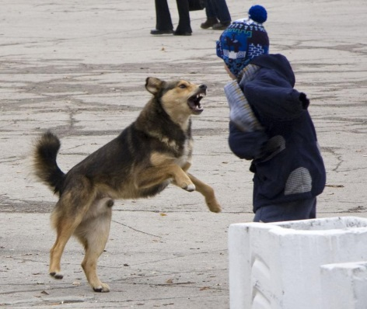
Особенную опасность они представляют для детей и пожилых людей. Страшно представить, если среди них еще и начнется распространяться бешенство, смертельно опасное и для человека. Администрация Буденновского сельского поселения, в меру финансовых возможностей, выделяют средства на оплату услуг специализированной организации по отлову бродячих животных. С 1 января 2020 года вступили в силу новые положения Закона № 498-ФЗ «Об ответственном обращении с животными». Отныне содержать их после отлова можно исключительно в приютах для животных. В обязанности такого приюта входит возврат потерявшихся животных их владельцам, а также поиск новых владельцев. Если это не удается, осуществлять стерилизацию и возвращать животных без владельцев, не проявляющих немотивированной агрессивности, на прежние места их обитания. То есть обратно на улицы. Самое главное – введен запрет на умерщвление животных, содержащихся в приюте, за исключением такой необходимости для прекращения страданий нежизнеспособных животных.
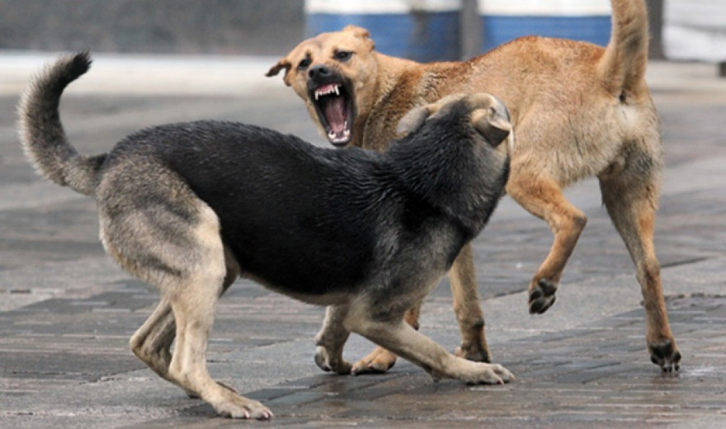
Граждане! Взявши однажды себе домашнего питомца, отнестись к его судьбе ответственно, не выбрасывайте на улицу, если что-то не понравилось в его поведении. Тем самым вы не только обрекаете животное на страдания, но и увеличиваете опасность для окружающих. А возможно – для себя самого и своих близких.

